Тема: «В единстве наша сила!»

ЦЕЛИ:

- продолжить формирование и развитие чувства патриотизма, обосновать необходимость мирного сосуществования людей различных национальностей и религиозных конфессий;
- воспитание любви к своему Отечеству, осмысление своей истории, проявление уважения к истории предков, формирование знаний о своем Отечестве, складывание эмоционально окрашенного внутреннего образа;
- воспитание у детей миролюбия, принятия и понимания людей других национальностей; развивать мышление и речь учащихся, способствовать сплочению классного коллектива

Форма мероприятия: классный час, эвристическая беседа.

Методическое обеспечение мероприятия и средства обучения: технология деятельностного подхода, элементы личностно-ориентированной технологии, компьютерные технологии.

Формирование познавательных УУД: расширить представления учащихся о некоторых важных датах истории России; развитие познавательного интереса в разных областях знаний и в проектной деятельности; исследовательского опыта.

Формирование личностных УУД: опыта ; формировать активную позицию, направленную на участие учащихся в экономической и социально-политической жизни своей страны, коммуникативных навыков.

Формирование регулятивных УУД: воспитание патриотических чувств, толерантности и уважения к этническому многообразию населения России.

Оборудование: компьютерная презентация, иллюстрации

Ход мероприятия:

1. Понятие толерантности.
Что такое толерантность, давайте же теперь попытаемся сами дать определение этому понятию. (ученики предлагают свои варианты)
ТОЛЕРАНТНОСТЬ – способность к признанию или практическое признание и уважение убеждений и действий других людей.
ТОЛЕРАНТНОСТЬ - терпимость к иного рода взглядам, нравам, привычкам.

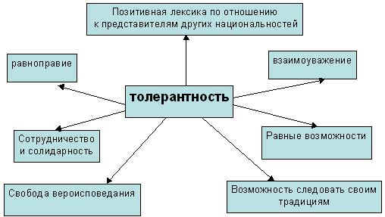

“Человек, ненавидящий другой народ, не любит и свой собственный”

Н.А. Добролюбов (литературный критик и публицист 19 в.)

Почему люди разных национальностей в иногда испытывают взаимную неприязнь друг к другу?
( Разница в культурах , непонимание образа жизни и мышления, а затем и неприятие по типу - непонятен - значит враждебен.)

2. Россия – многонациональное государство.

Россия – многонациональное государство. Оно включает в себя более 100 различных народов.

Вопрос к классу: Какие народы в составе Российской федерации вы знаете?
Россия находилась, да и находится до сих пор, на стыке двух великих цивилизаций, называемых Востоком и Западом. На протяжении своей многовековой истории, Россия служила одним из важнейших мостов между западной и восточной цивилизациями. Русский народ, в современном своем виде, формировался на протяжении нескольких столетий на базе славянских племен, занимавших в древности огромную территорию Восточной Европы.
В формировании русского народа приняло участие большое количество различных, в том числе и неславянских народов. Таким образом, получается, что многонациональность нашей страны определялась уже в самом начале её зарождения.

В истории нашего государства есть много трагичных моментов, нашу страну хотели покорить разные завоеватели. И только благодаря сплочённости всего народа , проявленному патриотизму удавалось отстоять свободу и независимость нашего государства.

Давайте вспомним наиболее важные даты:

3. Героические даты в истории России

Как называется государственный праздник, который мы отмечаем 4 ноября?
4 ноября - День народного единства.

Ушли в историю года,
Цари менялись и народы,
Но время смутное, невзгоды
Русь не забудет никогда!

Деревни, сёла, города
С поклоном русскому народу
Сегодня празднуют свободу
И День единства навсегда!

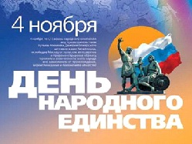

День народного единства отмечается как большой государственный праздник на территории всей великой России 4 октября.. Его главной датой рождение называют 1612 год, когда Минин и Пожарский организовали народ на защиту города Москвы и всей русской земли.
В 1612 г. вся Русская земля встала против польских захватчиков и предателей. Начались бои за Москву. Князь Пожарский оказался талантливым полководцем. А Козьма Минин, не жалея жизни, сражался под стенами столицы, как простой ратник.
И вот наступил славный день: вражеское войско сдалось на милость победителей! В единстве они победили врага.
Князь Пожарский вступил в Китай-город с Казанскою иконой Божьей Матери и поклялся построить храм в память этой победы

В 1649 году указом царя Алексея Михайловича Романова день Казанской иконы Божьей Матери,
4 ноября, был объявлен государственным праздником, за избавление Москвы и всей России от нашествия поляков в 1612 году. Этот день праздновался в течение столетий до 1917 года.

Долгое время эта дата была забыта в России. Пришло время возродить праздник и поговорить на эту тему. С 2005 года День единства в России – великий день, достойный почитания славных людей и иконы Казанской Божьей Матери.

Каким событием ознаменован 1812 год?

1812 год – Отечественная война с Францией.

В начале 1812 года император Франции собрал огромное войско и пошёл войной на Россию. Около года наши предки мужественно сражались с неприятелем .
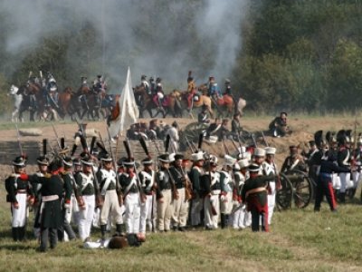
ПАТРИОТИЗМ (от греч. patriotes — соотечественник, patris — родина) – любовь к Родине; привязанность к месту своего рождения, месту жительства.
С историей неспорят,
С историей живут,
Она объединяет
На подвиг и на труд

Едино государство,
Когда един народ,
Когда великой силой
Он движется вперед

Самая значимая дата в истории России – это 9 мая 1945 г. Что это за дата?

9 мая – День Победы.

В этом году наша страна праздновала 70 лет со дня освобождения России от немецко-фашистских захватчиков. наши граждане благодаря сплочённости, мужеству и самоотверженности отстояли независимость своей страны в 4-х летней Великой Отечественной войне.

Давайте подумает, что такое единство?

Единство:
• Сплочённость; • Мир;
• Дружба; • Согласие.

Сплочённость , единство народа проявляется не только во время войны.

Какое важное событие произошло в марте 2014 года?

Март 2014 г. – присоединение Крыма к России.

Крымский полуостров был присоединён к России при Екатерине II в ходе Русско-турецкой войны 1768-1774 гг. Крым являлся российской территорией и в период существования Российской империи и в период СССР
( 1922-1991 гг. )

В 1991 году государство СССР прекратило своё существование. Вместо него образовалось 11 независимых государств.

Крымский полуостров после распада СССР являлся частью независимой Украины и до 2014 года контролировался ею.

Какие события сплотили всех россиян в феврале 2014 г. ?

• Олимпийские игры
В феврале 2014 года в Сочи прошли ХХII Олимпийские зимние игры.

Вопрос:

Какие зимние виды спорта вы знаете?

• Бобслей, горные лыжи, сноуборд, фигурное катание, конькобежный, биатлон, хоккей

А какая страна выиграла на зимних олимпийских и паралимпийских играх ?

• Россия!- 1 место

• В олимпийских играх:
• Золото-13
• Серебро-11
• Бронза-9

•В паралимпийских играх:
• Золото 30
• Серебро 28
• Бронза 22

Игра ,, Продолжи пословицу”

Пословицы
•Друга ищи, а найдешь - береги.
•Друзья познаются в беде.
•Крепкую дружбу и топором не разрубишь.
•Не имей сто рублей, а имей сто друзей.
•Один в поле не воин.
•Сам погибай, а товарища выручай.
•Старый друг лучше новых двух.
•Нет друга - ищи, а нашёл - береги.

В чем наша сила?



- Главное – вместе!
- Главное – дружно!
- Главное – с сердцем горящим в груди!
- Нам равнодушие не нужно!
- Злобу, обиду прочь гони!

